

毕业论文开题报告

题目： 基于 PHP 网上
企业薪酬管理系统

姓 名： 王长金_
学 号： 144109150
专 业： 软件技术
年级(班级)：14软件技术（1）班
指导教师(职称)： 陈自力(副教授)
系 (部)： 信息工程系

2016年 1 月
一、论文题目  基于PHP的网上企业薪酬管理系统 | 题目来源
一、论文题目  基于PHP的网上企业薪酬管理系统 | 自拟
二、选题的目的和意义
目的和意义
本系统开发的主要目的就是要使企事业单位工资管理实现计算机管理，使管理员能够有序地管理每一位职工的各项工资条款的发放以及员工个人台帐的生成，使企业运用现代化技术创造更多更高的经济效益

三、选题的国内、外研究概况和趋势
20世纪80年代以来，西方企业薪酬管理受到普遍关注的主要原因在于其能够实现对经营战略的配合，完成企业所要求的各种不同的目标。为此，从整体上把握薪酬管理导向就成为企业一项重要的政策性活动。国外大量研究表明，企业对薪酬问题的关注，在于它能够配合企业经营战略目标的实现。虽然一些学者把那些指导薪酬决策的准则和导向称为“薪酬战略”(compensation strategy)，但实际上这些管理导向和管理思路并非战略本身，其仅是为了实现经营战略而采取的企业层面上的管理活动。美国和欧洲国家之间，在薪酬实践、薪酬分配方法上存在很大的差异，美国的薪酬分配更重视个人的作用、薪酬体系更灵活。跨国公司的薪酬差异、国家边界地企业和本国企业的薪酬差异、跨国公司内部员工间的薪酬差异(Chen etc,2002)。
而我国企业微观层面的薪酬管理，基本不考虑政策方面的问题。在计划经济体制下，我国企业薪酬管理活动受制于政府行为，企业只能被动执行政府的各项政策。因此，企业层面和政府层面的工资政策是相同的，企业无须也无法根据实际情况制定合理的薪酬政策。在建立和完善市场经济的过程中，政府把薪酬管理作为企业自主权的重要内容下放给了企业。当前，大多数企业在薪酬管理方面沿袭着原来的做法，从来没有从战略高度来看待薪酬问题。无论我国理论界还是企业界均未意识到企业薪酬政策的重要性，这方面的研究还基本处于空白状态。随着知识经济时代的到来，越来越多的学者开始关注薪酬管理。作为企业管理和激励员工的主要工具之一，许多学者从不同角度、不同领域开展对薪酬管理的研究，以期全面、深入地了解薪酬管理，关于薪酬管理方面的研究文献也随着研究的深入，逐年在增加。
但是我们也看到尽管近些年来关于薪酬管理方面的研究文献越来越多，很少有专家学者对当前薪酬管理研究现状和趋势进行梳理和总结，尤其是国内薪酬管理的现状和国内薪酬管理研究呈现如下现象：1)薪酬管理研究主要包括了理论和实践两大类的研究，但我国更多从案例分析的角度研究企业薪酬制度的变革问题。2)薪酬管理的研究方法主要采用了定性和定量两种方法，但我国目前薪酬管理的文献过多关注于描述性分析，这已经成为国内研究的一个主要方法。3)薪酬管理对企业和员工主要产生两类影响：奖励效应和分选效应，但是研究不够充分，理论研究较弱。4)薪酬管理的研究多从单一角度或是在本领域中开展研究，很少关注于在薪酬管理各个领域间开展研究，从整体、系统的角度，深入了解薪酬管理。
我国的薪酬研究虽然起步较晚，与西方国家还存在差距。但由于国情的不同已经形成了自己的特色。越来越多的学者和企业已经着眼在薪酬管理上大展拳脚，国内薪酬管理理论正在趋于成熟，而企业也逐渐将理论结合自身实际加以应用。
四、论文写作的指导思想及技术方案（研究方法）

1.指导思想
根据自己在校所学的知识，运用到开发当中，做到重技术，轻技巧。在开发过程中，要做到项目规范，编码、数据库设计规范的良好习惯。在功能上，要勇于创新；在之余要学习技术，适应技术的发展潮流，时刻进步着。

2.技术方案
（1）技术路线
通过各种途径查阅学习相关的理论知识，如图书馆、网络等；收集极其相关各种的理论资料；进行调查研究；分析整理相关材料；得出初步结论；拟定论文初稿；
修改并论文定稿。
- 网站组成及功能构想
- 网站采用三层架构，分为几大模块：组织结构模块、员工信息模块、用户信息管理模块、薪酬结构模块、薪酬计算模块、报表模块。
- 网站开发功能模块图1.1

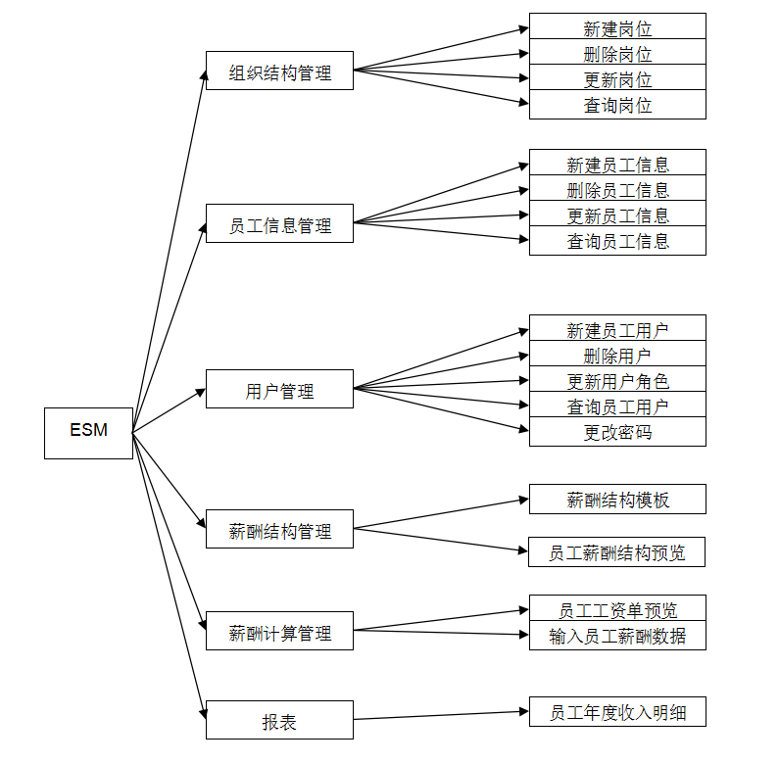
图1.1 网站功能图

五、论文的基本框架
摘要
第1章 引言
1.1 背景
1.2 目的与意义
1.3 网上管理系统发展
第2章 相关技术
2.1 PHP 介绍
2.2 Laravel 介绍
2.3 Mysql 数据库介绍
2.4 JavaScript 介绍
第3章 可执行分析
3.1 功能需求分析
3.2 系统概要描述
3.3 经济上的可行性
3.4 技术上的可行性
3.5 运行环境及开发工具
第4章 系统分析与设计
4.1 系统结构分析
4.1.1 网站整体框架图
4.1.2 系统功能介绍
4.1.3 业务流程图
4.1.4 数据流程图
4.2数据库设计与实现
4.2.1 E-R图设计
4.2.2 数据库关系模型设计
4.2.3 数据逻辑结构设计
第5章 详细设计
5.1 前台操作
5.2 后台操作
5.3 网站实现
第6章 结论
6.1 结束语
6.2 心得与体会
6.3 存在问题
致谢
参考文献

六、主要参考文献
[1]（澳）威利，（澳）汤姆森. PHP和MySQL Web开发 （原书第4版）[M].机械工业
[2] （美）赞德斯彻.深入PHP：面向对象、模式与实践(第3版)[M].人民邮电出版社,2011.7出版社,2009.4
[3] 杨宇.PHP典型模块与项目实战大全[M].清华大学出版社,2012.
[4] 陈会安. JavaScript 基础与实例教程[M].北京：中国电力出版社，2007.
[5] 李宇.JavaScript网页特效实例解析[M].机械工业出版社,2013.4
[6] 王晴.管理信息系统在酒店管理中的应用研究[J].科技创新导报,2013,22(4)33-35
[7] 彭伟民,唐平,易珺.基于需求的酒店管理系统的建模与实现[J].微机发展 2012,18(4):45-46

